
МИНОБРНАУКИ РОССИИ
Федеральное государственное бюджетное образовательное учреждение высшего образования

НИЖЕГОРОДСКИЙ ГОСУДАРСТВЕННЫЙ ТЕХНИЧЕСКИЙ
УНИВЕРСИТЕТ им. Р.Е.АЛЕКСЕЕВА

Институт радиоэлектроники и информационных технологий

ОТЧЁТ

по лабораторной работе №2

по дисциплине
«Методы и средства обработки сигналов»

РУКОВОДИТЕЛЬ:
________________ _Авербух М.Л.
(подпись) (фамилия, и.,о.)

СТУДЕНТ:
________________ Абрамов А.В.
(подпись) (фамилия, и.,о.)

_23-ВМЗ___
(шифр группы)

Нижний Новгород 2025

Задача лабораторной работы:
Для каждого изображения построить график функции y(x) = μ1(x), то есть результат наложения фильтра F₁ теории активного восприятия (один уровень Q-пирамиды) на часть изображения: ширина фильтра w задается пользователем и является положительной целой величиной кратной 4, шаг сдвига фильтра d задается пользователем. Высота фильтра берётся равной высоте исходного изображения. Сначала фильтр F1 накладывается на часть исходного изображения вдоль левой границы изображения, высотой, как было сказано, в высоту изображения, и шириной w, таким образом вычисляется y(x₀), то есть самое первое значение в векторе y, за x₀ берется середина фильтра (т.е. w/2); затем область наложения сдвигается вправо на d, и вычисляется следующее значение вектора y, соответствующее x = w/2 + d; так продолжается пока не будет достигнута правая граница исходного изображения.
Постановка задачи:
- Ввод данных: w (ширина фильтра), d (шаг) и указание на местоположение исходного изображения;
- Применение фильтра и прохождение цикла от левой границы до правой с шагом d, на каждом шаге вычисляется Y - разница между суммарной яркостью всех пикселей правой половины части изображения и левой половины части изображения, и X – координата центра части изображения по горизонтали.
- Вывод таблицы: отобразить на экране два столбца: X и Y.
- Построение графика: визуализировать зависимость y(x) с помощью точек или линии.

Результат работы программы:
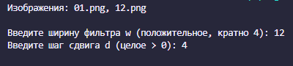
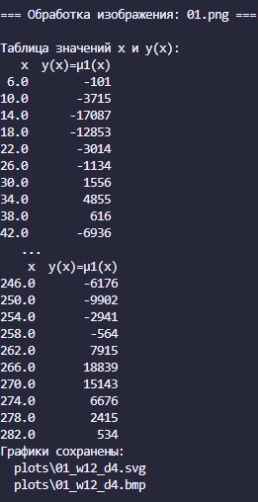
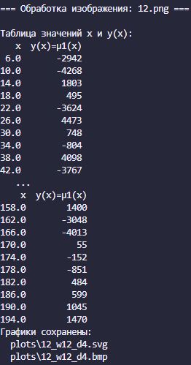
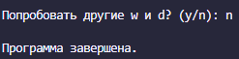
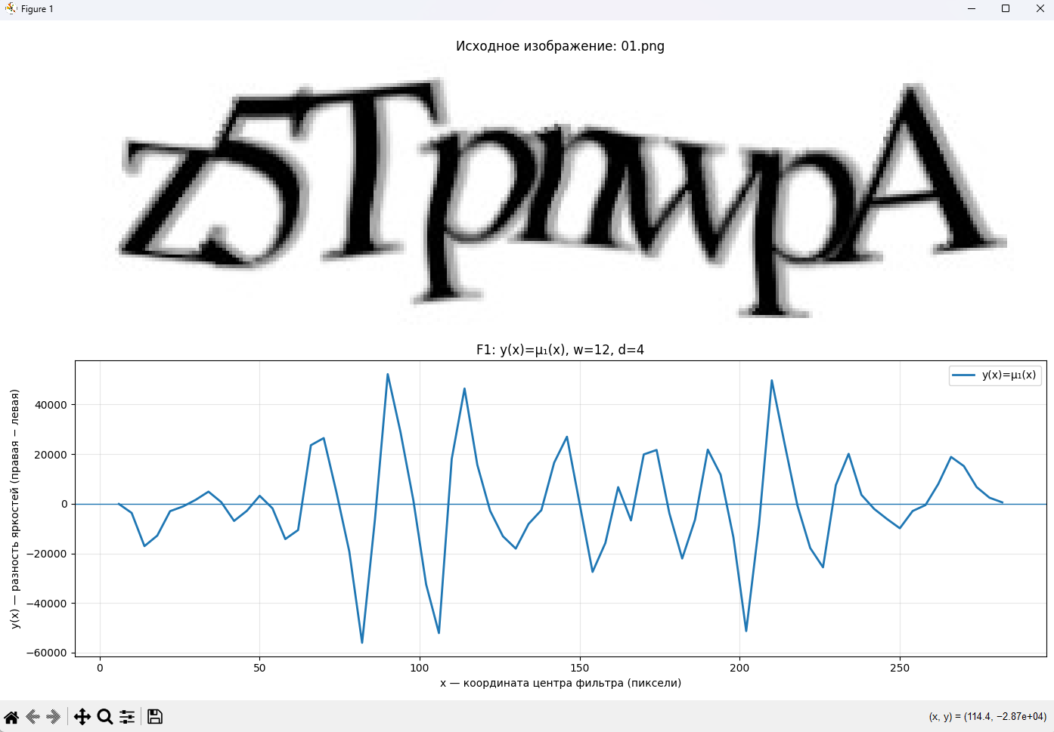
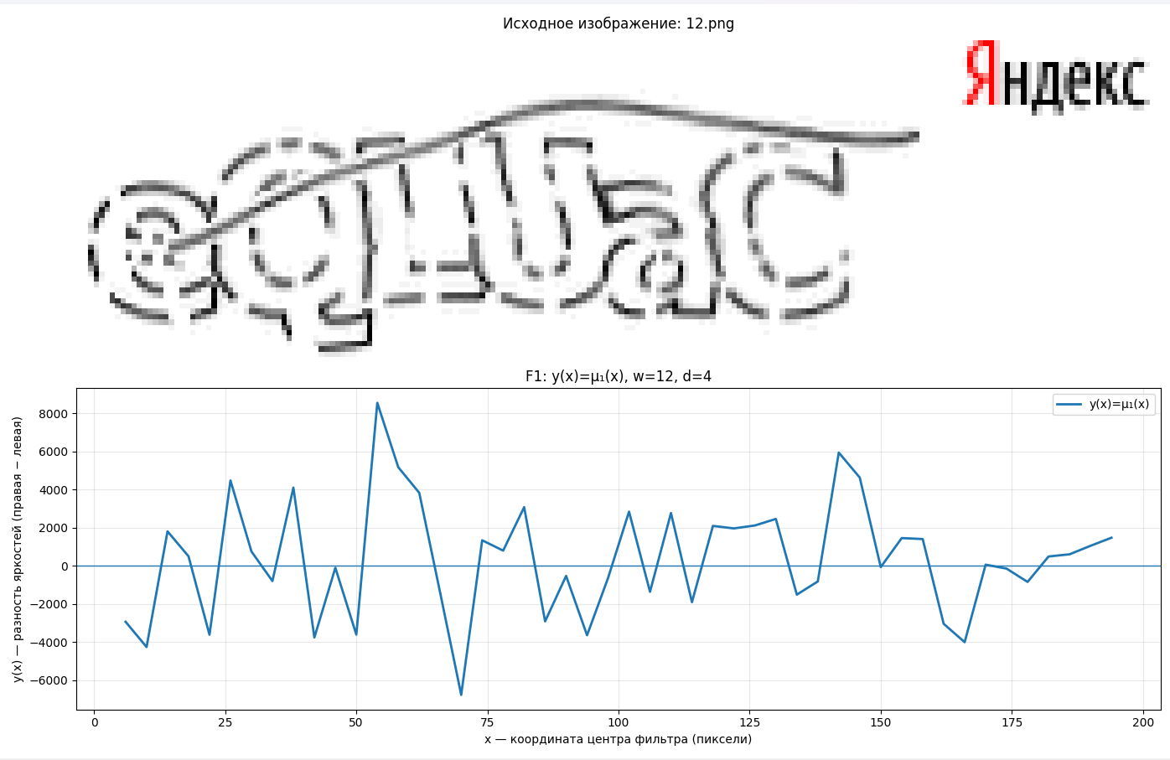
Обработка ошибок:
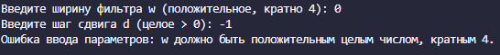
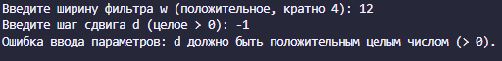
Вывод:
В ходе выполнения лабораторной работы была успешно решена поставленная задача: разработана программа на языке Python для вычисления и визуализации графика функции y(x) = μ1(x), который является результатом наложения фильтра F₁.
Значения X и Y вычисляются верно на заданном интервале с указанными аргументами. Вывод результатов в виде таблицы и построение графика в выбранном формате происходит корректно.

Код программы:
import numpy as np
import io
import pandas as pd
import matplotlib.pyplot as plt
from PIL import Image
from pathlib import Path

def validate_params(w: int, d: int) -> None:
if not isinstance(w, int) or w <= 0 or (w % 4 != 0):
raise ValueError("w должно быть положительным целым числом, кратным 4.")
if not isinstance(d, int) or d <= 0:
raise ValueError("d должно быть положительным целым числом (> 0).")

def load_grayscale_image(image_path: str) -> tuple[Image.Image, np.ndarray]:
"""Открыть изображение и вернуть (PIL_image_grayscale, numpy_array_uint8)."""
img = Image.open(image_path).convert("L") # яркость 0..255
arr = np.array(img, dtype=np.uint8)
return img, arr

def compute_mu1_signal(img_arr: np.ndarray, w: int, d: int) -> tuple[list[float], list[int]]:
validate_params(w, d)

height, width = img_arr.shape
if w > width:
raise ValueError(f"w={w} больше ширины изображения ({width}).")

half = w // 2
x_vals: list[float] = []
y_vals: list[int] = []

# left = 0, d, 2d, ... пока окно [left, left+w) помещается в изображение
for left in range(0, width - w + 1, d):
right = left + w
window = img_arr[:, left:right] # (H, w)
left_half = window[:, :half] # (H, w/2)
right_half = window[:, half:] # (H, w/2)

sum_left = int(np.sum(left_half, dtype=np.int64))
sum_right = int(np.sum(right_half, dtype=np.int64))

y = sum_right - sum_left
x = left + w / 2.0

x_vals.append(x)
y_vals.append(y)

return x_vals, y_vals

def show_table(x: list[float], y: list[int], max_rows: int = 20) -> None:
"""
Отображение таблицы значений x и y(x).
"""
df = pd.DataFrame({"x": x, "y(x)=μ1(x)": y})
print("\nТаблица значений x и y(x):")
if len(df) <= max_rows:
print(df.to_string(index=False))
else:
head = df.head(max_rows // 2)
tail = df.tail(max_rows // 2)
print(head.to_string(index=False))
print(" ...")
print(tail.to_string(index=False))

def plot_image_and_signal(image_path: str, x: list[float], y: list[int], w: int, d: int) -> None:
"""
Отображение исходного изображения и графика y(x),
а также сохранение графика в форматах SVG и BMP.
"""
image_name = Path(image_path).stem
output_dir = Path("plots")
output_dir.mkdir(exist_ok=True)

fig, (ax_img, ax_plot) = plt.subplots(2, 1, figsize=(14, 9))

img = Image.open(image_path)
ax_img.imshow(img, cmap="gray")
ax_img.set_title(f"Исходное изображение: {Path(image_path).name}")
ax_img.axis("off")

ax_plot.plot(x, y, linewidth=2, label="y(x)=μ₁(x)")
ax_plot.axhline(0, linewidth=1)
ax_plot.set_xlabel("x — координата центра фильтра (пиксели)")
ax_plot.set_ylabel("y(x) — разность яркостей (правая − левая)")
ax_plot.set_title(f"F1: y(x)=μ₁(x), w={w}, d={d}")
ax_plot.grid(True, alpha=0.3)
ax_plot.legend()

plt.tight_layout()

svg_path = output_dir / f"{image_name}_w{w}_d{d}.svg"
bmp_path = output_dir / f"{image_name}_w{w}_d{d}.bmp"

fig.savefig(svg_path, format="svg")

buf = io.BytesIO()
fig.savefig(buf, format="png", dpi=300)
buf.seek(0)
pil_img = Image.open(buf).convert("RGB")
pil_img.save(bmp_path, format="BMP")
buf.close()

print("Графики сохранены:")
print(f" {svg_path}")
print(f" {bmp_path}")

plt.show()
plt.close(fig)

def process_one_image(image_path: str, w: int, d: int) -> None:
_, arr = load_grayscale_image(image_path)
x, y = compute_mu1_signal(arr, w=w, d=d)
show_table(x, y)
plot_image_and_signal(image_path, x, y, w=w, d=d)

def main() -> None:
images = ["01.png", "12.png"]

print("Изображения:", ", ".join(images))

while True:
try:
w = int(input("\nВведите ширину фильтра w (положительное, кратно 4): ").strip())
d = int(input("Введите шаг сдвига d (целое > 0): ").strip())
validate_params(w, d)
except Exception as e:
print(f"Ошибка ввода параметров: {e}")
continue

for p in images:
try:
print(f"\n=== Обработка изображения: {p} ===")
process_one_image(p, w=w, d=d)
except Exception as e:
print(f"Не удалось обработать {p}: {e}")

again = input("\nПопробовать другие w и d? (y/n): ").strip().lower()
if again != "y":
break

print("\nПрограмма завершена.")

if __name__ == "__main__":
main()

